**「2017地景藝術節」志工招募服務計畫**

1. **目的：**

持續推動在地、社區累積的能量，藉由藝術介入空間，以藝術駐村之形式，結合藝術家與社區互動，增加民眾參與，並提供藝術新銳發揮的舞台，讓各式各樣的想法在所處環境中發生。

1. **活動日期及時間：**106年8月18日（五）～9月3日（日）

（一）平日11天(8/18、21、22、23、24、25、28、29、30、31、9/1)

（二）假日6天(8/19、20、26、27、9/2、3)

（三）共17天，平日：10時-18時、假日9時-18時(八德陂塘公園8/26~27至19時30分)。

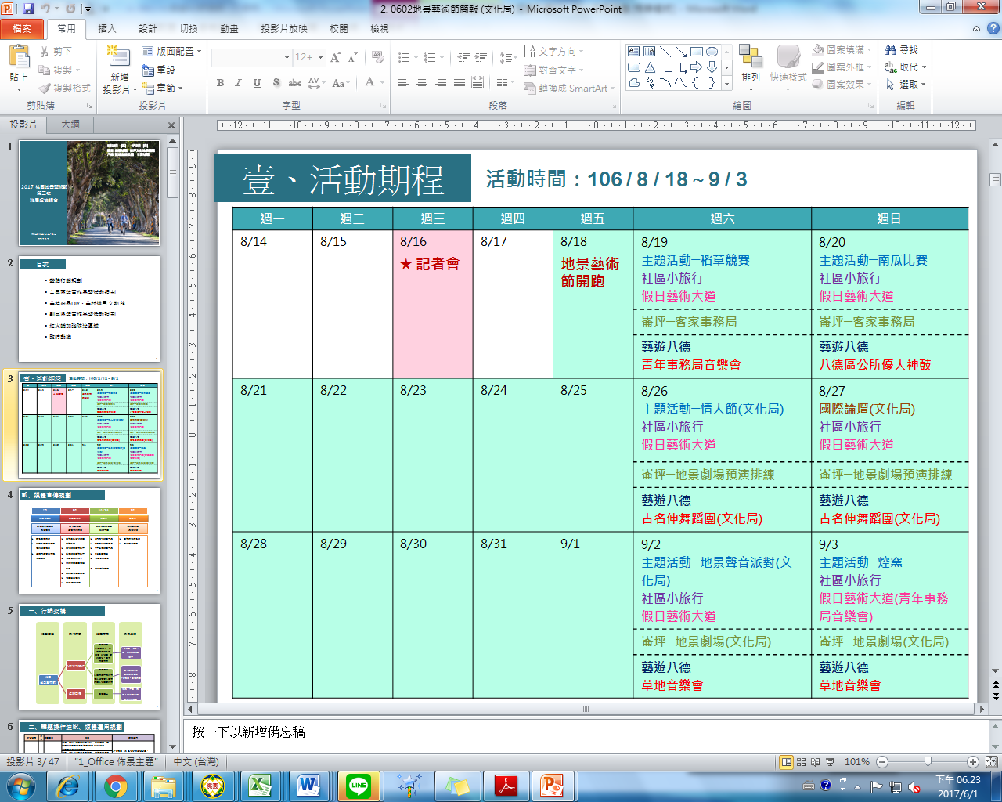

1. **志工服務時間：**(僅原則性建議輪班時間，實際輪班時間依各組運用局處排班管理，並配合大會調整值班時間)

(一)早班：平日9:30-14:30、假日8:30-13:30（5小時）

(二)午班：平日13:00-18:00、假日13:00-18:00（5小時）

(三)晚班：假日18:00-20:00（2小時）(8/26~27八德陂塘公園)

1. **服務地點：**觀音區廣福里及崙坪里、八德區八德陂塘公園，展區配置圖如下。

(一)觀音地區：

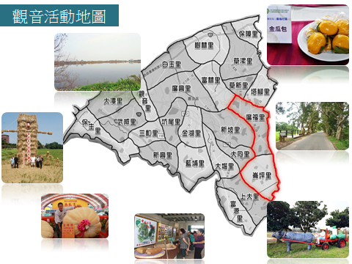

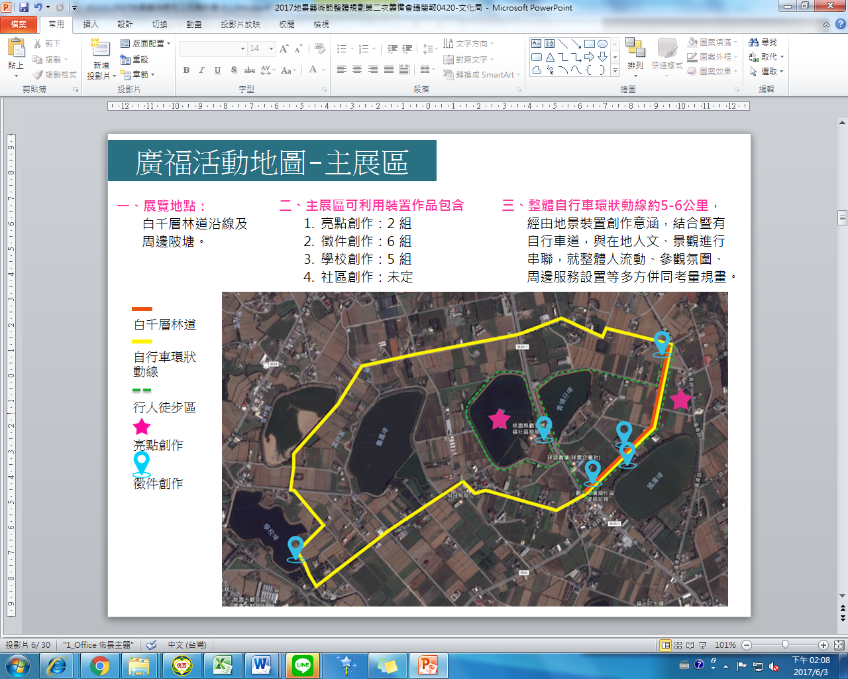

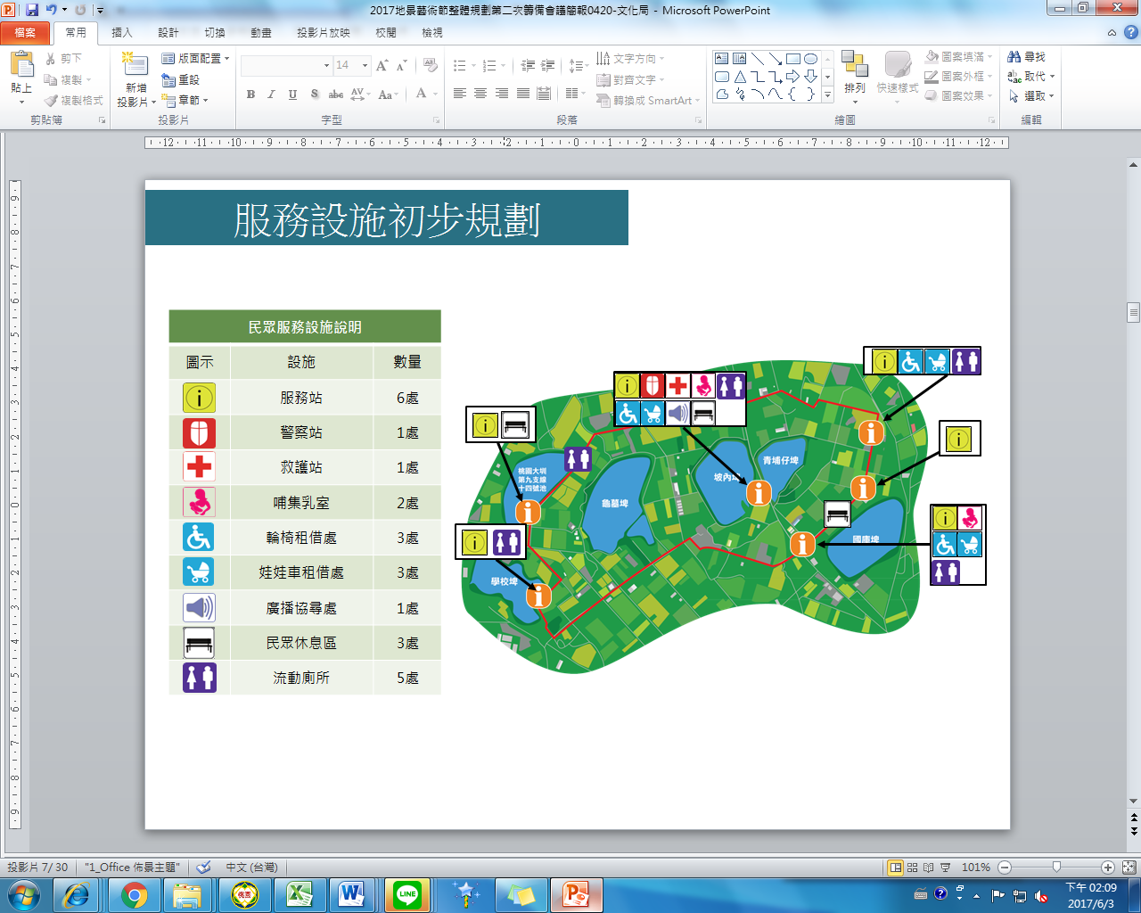

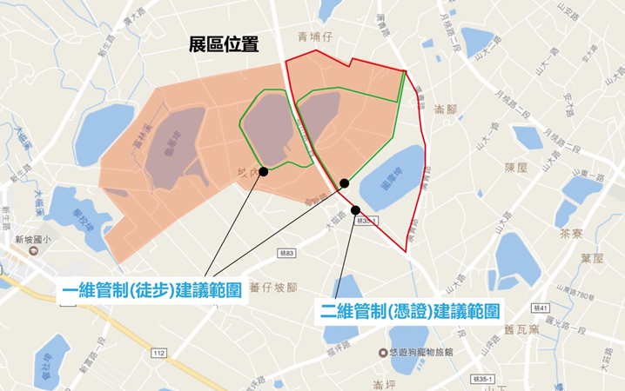

(二)八德地區：

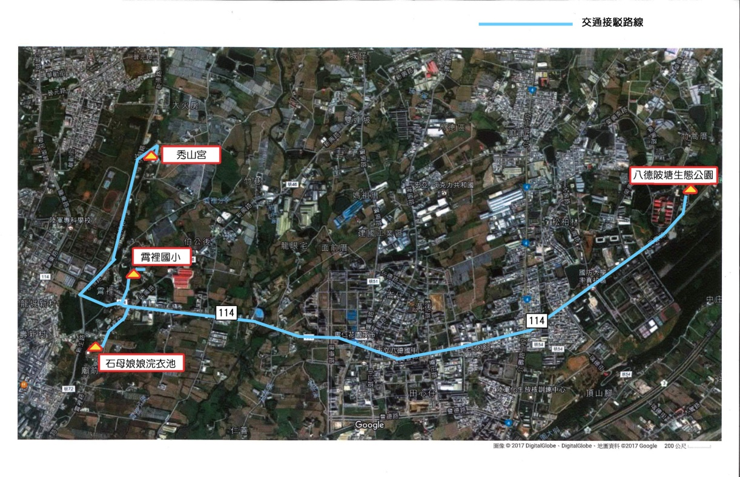

1. **主辦單位：**桃園市政府文化局。
2. **執行單位：**桃園市政府社會局。
3. **協力單位：**桃園市各機關、學校及團體。
4. **志工服務組別及志工招募協辦單位：**依主辦單位規劃及彙整各局處志工人力需求進行各機關協力招募，活動期間志工需求總班次計1,208人次。

|  |  |  |  |  |  |  |
| --- | --- | --- | --- | --- | --- | --- |
| 編號 | 組別 | 服務內容 | 志工需求  運用單位 | 需求  班次 | 服務地點 | 主、協辦  志工招募機關 |
| 1 | 諮詢  服務組 | 民眾諮詢、DM發送、交通接駁指引、秩序維持、導覽服務 | 文化局 | 272  班次 | 觀音廣福里(A、B、C 、D、E、F、Diy、農具) | 社會局、觀音區公所、八德區公所、文化局、青年事務局、勞動局 |
| 68  班次 | 觀音崙坪里 |
| 2 | 導覽  服務組 | 68  班次 | 觀音廣福里2個亮點作品區(A、C) |
| 3 | 表演節目組 | 專區業務：民眾諮詢、DM發送、秩序維持等。 | 8  班次 | 八德埤塘生態公園1個舞台區 |
| 4 | 交通  運輸組 | 車輛進出控管、車位數量控管 | 八德區  公所 | 40  班次 | 八德埤塘生態公園停車場 | 警察局(義警、守望相助隊) 、社會局、觀音區公所、八德區公所 |
| 人行步道禁止車輛進入管制 | 觀音區  公所 | 36  班次 | 9-15號池  （學校陴） |
| 5 | 環境  維護組 | 環境清潔維護、宣導垃圾不落地、垃圾分類資源回收 | 1.環境清潔稽查大隊  2.觀音區公所  3.八德區公所 | 716  班次 | 1.觀音區各里轄區  2.八德埤塘生態公園  3.9-14號池  (死小孩陴) | 環保局、環境清潔稽查大隊、觀音區公所、八德區公所 |

1. **志工義務：**
2. 服勤志工準時到勤，並依規簽到、簽退。
3. 志工應服從專責管理人員指揮或指派任務，不得隨意擅離崗位。
4. 如須請假，應事先告知專責管理人員，並尋找其他人員代理。
5. 志工服務時，應配戴單位志工證、著志工背心，如遇值勤休息時間，請卸下志工背心後再行處理私人事務，避免造成社會觀感不佳。
6. 若有特殊狀況無法解決時，請志工應找對應窗口市府同仁處理，請勿自行代表發言或自行處理。
7. 志工需完成地景通識訓練課程及各分組專業訓練。
8. 通識訓練課程：志工通識訓練課程之規劃將由本府文化局辦理，課程內容為桃園地景簡介及基本認識，欲擔任地景志工務必參與此課程並完成訓練。
9. 志工分組專業訓練：預訂自106年7月起由各組視需要辦理訓練、實作學習或工作說明，讓志工瞭解服務內容與相關知能。
10. **志工福利：**地景期間皆享有志工保險、飲水膳食等福利；另提供志工服務時數，作為志工服務證明之用。
11. **志工報名方式及輪值規劃：**

(一)志工報名方式：招募訊息公布於本市志工桃園網(網址：http://www.tvspc.org.tw/)中心消息與下載專區，並於地景活動專屬網站完成後，於該專網進行團體名冊上載及個人報名，報名簡章如附件2，並請填寫個人資料蒐集聲明同意書。

1. 團隊報名：建議以包天/班方式進行支援（早午班每班5小時、晚班2小時）。志工團隊包括：

(1)本市大專院校、高中職。

(2)本市各類志工隊。

(3)本市各企業組成之志工團隊。

(4)本市退休公教人員

(5)本市有意願參與之民眾自行組隊

1. 個人報名：地景志工招募以團體為優先，另分階段開放志工個人報名。

(二)志工值班規劃：桃園地景藝術節期間志工服務依各組任務及區域活動時間採輪班制，每位志工至少需輪值4班以上的班次(原則性建議，如有特殊性質，依各運用局處規劃)。

1. **各組志工運用與管理：**
2. 為利活動順利進行，本局將依據桃園地景各組所需志工人數及服務內容，統一配置志工人力，而各組志工值勤輪值等相關事宜將由各組專人負責管理。
3. 各組應指派志工明確工作內容及針對服務對象說明。
4. 各組應安排志工工作說明或相關專業訓練。
5. 各組應派專人負責安排志工排班、值勤（簽到、退管理）、領餐及飲用水、時數登錄或發給服務證明等管理。
6. 各組應建立市府對應窗口承辦人名冊，志工係屬輔助角色，現場須有市府專責人員。若有特殊狀況無法解決時，請志工應找對應窗口市府同仁處理，請勿讓志工單獨面對。
7. 活動期間志工交通接駁，由本局彙整志工交通需求，由交通局協助志工交通接駁事宜。
8. **預期成效：**透過辦理大型活動增進本市市民志工體驗機會並瞭解志願服務精神，進而能投入志願服務工作，提升志願服務參與率。
9. **經費來源：**本局無編列相關經費預算。建議主辦單位提供志工誤餐、公共意外事故保險及活動識別證或背心。
10. **計畫期程：**

|  |  |  |  |
| --- | --- | --- | --- |
| **任務** | **實施內容** | **期程** | **天數** |
| 志工  招募 | 1.主辦單位彙整各局處志工需求人力 | 2017/5/03(三)-5/25(四) | 23 |
| 2.社會局擬定志工招募計畫及其相關表單 | 2017/5/26(五)-6/18(日) | 24 |
| 3.社會局辦理觀音區、八德區志工招募說明會 | 2017/6/19(一)-6/25(日) | 7 |
| 4.分配各協辦局處協助招募志工，招募組別：  (1)諮詢服務組、導覽服務組、表演節目組  (2)交通運輸組  (3)環境清潔組 | 團體召募：2017/6/26(一)-7/9(日)  個人召募：  2017/7/10(一)-7/16(日) | 21 |
| 5.各協辦志工招募局處於7/17前彙整所轄志工名冊給社會局 | 2017/7/17(一) | 1 |
| 6.社會局提供志工名冊給志工需求運用局處，交由各運用局處排班。 | 2017/7/18(二)-7/21(五) | 4 |
| 7.社會局彙整志工交通需求提報交通局 | 2017/7/22(日)-7/24(一) | 3 |
| 志工  培訓 | 1.主辦單位辦理活動說明、提供志工保險及識別證或背心。 | 2017/7/25(二)-8/17(四) | 24 |
| 2.各運用局處辦理地景藝術節志工服務教育訓練。 |
| 志工運用管理 | 地景藝術節活動期間，各運用局處進行志工排班運用、管理。 | 2017/8/18(五)-9/3(日) | 17 |
| 志工時數統計結案 | 各運用局處依志工實際服務時數統計開立志願服務證明或志願服務時數。 | 活動結束後 | - |

1. 本計畫奉核可後實施，修正時亦同。